**CM-ENB-CTP手冊**

目錄

CM-ENB-TC00 3

CM-ENB 相關主機 3

1. 可下載當天的CM檔案 4

2. Raw Data和資料庫User任選5個值比對 5

3. CM Server收到轉入DB所需時間 3小時內完成 8

4. CM file 回補功能測試回補一天CM檔案 9

5. 測試GUI各篩選功能是否正常 10

6. 驗證housekeeping 11

7. TC_07 檔案數量低於告警門檻值時發Alert email 12

7.1 驗證項目 12

7.2 驗證方式 12

7.3 驗證條件 12

7.4 驗證流程 12

7.4.1 登入Raw Data Server檢查2個日期檔案數量 12

7.4.2 登入到AP Server 檢查2個日期的檔案數量 13

7.4.3 比對Raw Data Server與AP Server檔案數量 13

7.4.4 在Alert DB修改告警門檻值為原值的2倍 13

7.4.5 手動執行Alert回查機制產生下載檔案的告警訊息 14

7.4.6 手動執行Alert email功能及執行log確認 15

7.4.7 擷取User的Alert email並計算告警筆數 15

7.4.8 驗證Alert DB和Alert email告警數量 16

7.4.9 驗證Alert DB和Alert email測試告警內容 16

7.4.10 環境復原 17

7.4.11 環境復原驗證 18

7.5 驗證總結 18

8. TC_08 Site數量低於告警門檻值時發Alert email 20

8.1 驗證項目 20

8.2 驗證方式 20

8.3 驗證條件 20

8.4 驗證流程 20

8.4.1 登入到AP Server檢查2個日期的下載檔案的Site數量 20

8.4.2 登入到Parsing DB查詢2個日期的ENB數量 21

8.4.3 比對下載檔案和Parsing DB的Site數量 22

8.4.4 在Alert DB修改告警門檻值為原值2倍 22

8.4.5 手動執行Alert回查機制產生告警訊息 22

8.4.6 手動執行Alert email功能及執行log確認 24

8.4.7 擷取User的Alert email與並計算告警筆數 25

8.4.8 驗證Alert email與Alert DB告警數一致 25

8.4.9 驗證Alert email與Alert DB測試告警內容一致 25

8.4.10 環境復原 26

8.4.11 環境復原驗證 27

8.5 驗證總結 28

9. TC_09 Mapping Table Cell數量不等於Parsing DB的Cell數量時發Alert email 29

9.1 驗證項目 29

9.2 驗證方式 29

9.3 驗證條件 29

9.4 驗證流程 29

9.4.1 登入到PM ENB DB查詢Mapping Table 2個日期的Cell數量 29

9.4.2 登入到Parsing DB查詢2個日期的Cell數量 30

9.4.3 比對Mapping Table和Parsing DB上的相同日期的Cell數量 30

9.4.4 Mapping Table的2個日期的資料各刪除100筆 31

9.4.5 手動執行Alert回查機制產生告警訊息 32

9.4.6 手動執行Alert email功能及執行log確認 33

9.4.7 擷取User的Alert email並計算筆數 33

9.4.8 驗證Alert email與Alert DB告警數一致 34

9.4.9 驗證Alert email與Alert DB測試告警內容一致 34

9.4.10 環境復原 35

9.4.11 環境復原驗證 35

9.5 驗證總結 36

CM-ENB-TC00

CTP測試項目:

TC01: 下載當天的CM檔案

TC02: Raw Data和資料庫User任選5個值比對

TC03: CM Server收到轉入DB 所需時間 3小時內完成

TC04: CM file 回補功能測試 回補一天CM檔案

TC05: 測試GUI各式選單功能是否正常

TC06: 驗證housekeeping

TC07: 檔案數量低於告警門檻值時發Alert email

TC08: Site數量低於告警門檻值時發Alert email

TC09: Mapping Table Cell數量不等於Parsing DB的Cell數量時發Alert email

CM-ENB 相關主機

* AP server: 172.26.37.4
* DB server: 172.26.37.4
* RAW file server: 172.26.59.36
* mail server: 10.108.58.152
* web address: <http://172.21.1.181/ERT_CM/ert_enodeb_cm_view/cm.php>

# 可下載當天的CM檔案

|  |  |
| --- | --- |
| Test Case | TC_01 |
| Description | 下載當天的CM檔案 |
| Test Execution | 1. 檢視檔案備份資料夾檔案是否有下載 |
| Excepted Result | 1. 下圖可以看到20181009上午05:11:51有下載20181009的檔案，檔名: scheduled_export_3GPP_2018-10-09T05-00-00-002_afcaba2c-4ae0-4c82-83dd-2dbad5ee5bd3.zip 檔名: 2018-10-09.zip是複製上述檔案更名方便後續程式處理。 |

# Raw Data和資料庫User任選5個值比對

|  |  |
| --- | --- |
| Test Case | TC_02 |
| Description | Raw Data和資料庫User任選5個值比對 |
| Test Execution | 1. 客戶在網管系統選出5個值 2. 從資料庫撈出相應的值進行比對 |
| Excepted Result | 1. vsdatarilink.riportref1     ERT 管理系統截圖     1. vsdatarilink.riportref2     ERT管理系統截圖     1. vsdataretsubunit.electricalantennatilt     ERT管理系統截圖     1. vsdataretsubunit.electricalantennatilt     ERT管理系統截圖     1. vsdatarfbranch. rfportref     ERT管理系統截圖 |

# CM Server收到轉入DB所需時間 3小時內完成

|  |  |
| --- | --- |
| Test Case | TC_03 |
| Description | CM Server收到轉入DB 所需時間 3小時內完成 |
| Test Execution | 1. 紀錄啟動時間 2. 確認檔案沒有異常的解析完成 3. 檢驗執行時間 |
| Excepted Result | 執行紀錄：  start log    end log    起始時間2018-10-22 05:10:01，結束時間2018-10-22 06:51:54  費時1時41分53秒，合格 |

# CM file 回補功能測試回補一天CM檔案

|  |  |
| --- | --- |
| Test Case | TC_04 |
| Description | 測試資料回補功能 |
| Test Execution | 1. 選擇一個天的資料刪除 2. 執行回補指令 3. 驗證結果 |
| Excepted Result | 1. 目前有managedelement有4609筆2018-10-01的資料     使用housekeeping的刪除功能    刪除成功     1. 執行回補     回補結果 |

# 測試GUI各篩選功能是否正常

|  |  |
| --- | --- |
| Test Case | TC_05 |
| Description | 驗證UI個條件 |
| Test Execution | 1. 驗證UI功能是否正常 |
| Excepted Result | 1. 首頁必須先選擇MO Class      1. 選擇MO之後會出現這個MO專屬的參數      1. 查詢功能正常      1. 匯出功能正常   內文 |

# 驗證housekeeping

|  |  |
| --- | --- |
| Test Case | TC_06 |
| Description | 驗證housekeeping |
| Test Execution | 1. 驗證是否能定時刪除檔案 2. 驗證是否能定時刪除解析後的資料 |
| Excepted Result | 1. 執行main.php下載及解析結束後會自動刪除30天之前的檔案      1. CM housekeeping執行後會留下60天內的資料 (執行時間:2018-10-09)   執行前：    執行    執行後 |

# TC_07 檔案數量低於告警門檻值時發Alert email

## 驗證項目

* ​​驗證Raw Data Server的檔案數量與實際下載檔案數量一致
* 驗證告警門檻值調整流程
* 驗證下載的檔案數量小於告警門檻值會產生告警訊息
* 驗證Alert機制根據告警訊息產生Alert email
* 驗證Alert email告警訊息內容與Alert DB內容一致

## 驗證方式

* 登入Raw Data Server檢查2個日期檔案數量
* 登入到AP Server 檢查2個日期的檔案數量
* 比對Raw Data Server與AP Server檔案數量
* ​​在Alert DB修改告警門檻值為原值的2倍
* 手動執行Alert回查機制產生下載檔案的告警訊息
* 手動執行Alert email功能及執行log確認
* 驗證Alert DB和Alert email告警數量
* 驗證Alert DB和Alert email測試告警內容

## 驗證條件

* 指定測試2個日期進行驗證
  + 2019-05-17
  + 2019-05-20

## 驗證流程

### 登入Raw Data Server檢查2個日期檔案數量

* ssh登入跳板機AP Server，​IP為172.26.37.4，用戶名為 noc
* ssh登入Raw Data Server，IP為172.26.59.36，用戶名為metm01
* ​​保存位置
  + 2019-05-17

/ericsson/batch/data/export/3gpp_export/scheduled_export_3GPP_2019-05-17*

* + 2019-05-20

/ericsson/batch/data/export/3gpp_export/scheduled_export_3GPP_2019-05-20*

* 檔案數量：
  + 2019-05-17:1
  + 2019-05-20:1
* 查詢指令如下：

用putty登入172.26.37.4後

ssh metm01@172.26.59.36

# 2019-05-17

ll -h /ericsson/batch/data/export/3gpp_export/scheduled_export_3GPP_2019-05-17* | wc -l

​ 1

# 2019-05-20

​​ll -h /ericsson/batch/data/export/3gpp_export/scheduled_export_3GPP_2019-05-20* | wc -l

​      1

### 登入到AP Server 檢查2個日期的檔案數量

* ssh登入AP Server 主機，​IP 為172.26.37.4，用戶名為 noc
* ​​保存位置
  + 2019-05-17

/DATA/ERT_eNodeB_ENM_CM/download/scheduled_export_3GPP_2019-05-17*

* + 2019-05-20

/DATA/ERT_eNodeB_ENM_CM/download/scheduled_export_3GPP_2019-05-20*

* 檔案數量
  + 2019-05-17:1
  + 2019-05-20:1
* 查詢指令如下：

用putty登入172.26.37.4後

ls /DATA/ERT_eNodeB_ENM_CM/download/scheduled_export_3GPP_2019-05-17* | wc -l

​​1

​​ls /DATA/ERT_eNodeB_ENM_CM/download/scheduled_export_3GPP_2019-05-20* | wc -l

1

### 比對Raw Data Server與AP Server檔案數量

|  |  |  |
| --- | --- | --- |
| 檔案時間 | Raw Data檔案數量 | AP檔案數量 |
| 2019-05-17 | 1 | 1 |
| 2019-05-20 | 1 | 1 |

* 從上表可知Raw Data Server與AP Server檔案數量一致

### 在Alert DB修改告警門檻值為原值的2倍

* 登入DB Server 主機，​IP為172.26.37.4，用戶名為ert_pm_parser
* ​​資料保存於DB: ERT_Alert、Table: compare_config
* 目前告警門檻值: 1
* 修改後告警門檻值: 2
* 查詢及修改指令如下：

​​用putty登入172.26.37.4後

mysql -uert_pm_parser -p

SELECT min_size FROM ERT_Alert.compare_config WHERE system = 'ERT_eNodeB_ENM_CM' AND type='RawData'\G

min_size: 1

UPDATE ERT_Alert.compare_config SET min_size = min_size*2 WHERE system = 'ERT_eNodeB_ENM_CM' AND type='RawData';

Rows matched: 1 Changed: 1 Warnings: 0

SELECT min_size FROM ERT_Alert.compare_config WHERE system = 'ERT_eNodeB_ENM_CM' AND type='RawData'\G

min_size: 2

### 手動執行Alert回查機制產生下載檔案的告警訊息

* 登入AP Server 主機，​IP為172.26.37.4，用戶名為noc
* Alert回查
  + 時段1: 2019-05-17
  + 時段2: 2019-05-20
* 產生告警訊息
  + 時段1
    - 系統: ERT_eNodeB_ENM_CM
    - 時間區間類型:
    - 告警建立時間: 2019-05-21 11:25:41
    - sdate: 2019-05-17 00:00:00
    - edate: 2019-05-17 00:00:00
    - 錯誤訊息: [RawData下載異常]下載數量: 1, 小於門檻值: 2;[回補指令]cd /home/noc/ERT_eNodeB_ENM_CM/src && /opt/rh/rh-php56/root/usr/bin/php main.php Y 20190517 && cd /home/noc/ERT_PM_CM_Mapping_Table/src && /opt/rh/rh-php56/root/usr/bin/php ERT_Update_ENB_Cell_Mapping.php Manual 20190517
  + 時段2
    - 系統: ERT_eNodeB_ENM_CM
    - 時間區間類型:
    - 告警建立時間: 2019-05-21 11:27:01
    - sdate: 2019-05-20 00:00:00
    - edate: 2019-05-20 00:00:00
    - 錯誤訊息: [RawData下載異常]下載數量: 1, 小於門檻值: 2;[回補指令]cd /home/noc/ERT_eNodeB_ENM_CM/src && /opt/rh/rh-php56/root/usr/bin/php main.php Y 20190520 && cd /home/noc/ERT_PM_CM_Mapping_Table/src && /opt/rh/rh-php56/root/usr/bin/php ERT_Update_ENB_Cell_Mapping.php Manual 20190520
* 告警數量: 2筆
* 確認指令

用putty登入172.26.37.4後

#回查時段1

cd /home/noc/ERT_CM_MONITOR/src && /opt/rh/rh-php56/root/usr/bin/php checkAlert.php Manual 20190517 20190517

#回查時段2

cd /home/noc/ERT_CM_MONITOR/src && /opt/rh/rh-php56/root/usr/bin/php checkAlert.php Manual 20190520 20190520

#登入MySQL

mysql -uert_pm_parser -p

-- 查詢告警1

SELECT system AS '系統', period AS '時間區間類型', create_time AS '告警建立時間', sdate, edate, error_info AS '錯誤訊息' FROM ERT_Alert.`system_alert` WHERE sdate = '2019-05-17' AND system = 'ERT_eNodeB_ENM_CM' AND period = '' AND type = 'RawData' AND `status` = 1\G

*************************** 1. row ***************************

系統: ERT_eNodeB_ENM_CM

時間區間類型:

告警建立時間: 2019-05-21 11:25:41

sdate: 2019-05-17 00:00:00

edate: 2019-05-17 00:00:00

錯誤訊息: [RawData下載異常]下載數量: 1, 小於門檻值: 2;[回補指令]cd /home/noc/ERT_eNodeB_ENM_CM/src && /opt/rh/rh-php56/root/usr/bin/php main.php Y 20190517 && cd /home/noc/ERT_PM_CM_Mapping_Table/src && /opt/rh/rh-php56/root/usr/bin/php ERT_Update_ENB_Cell_Mapping.php Manual 20190517

-- 查詢告警2

SELECT system AS '系統', period AS '時間區間類型', create_time AS '告警建立時間', sdate, edate, error_info AS '錯誤訊息' FROM ERT_Alert.`system_alert` WHERE sdate = '2019-05-20' AND system = 'ERT_eNodeB_ENM_CM' AND period = '' AND type = 'RawData' AND `status` = 1\G

*************************** 1. row ***************************

系統: ERT_eNodeB_ENM_CM

時間區間類型:

告警建立時間: 2019-05-21 11:27:01

sdate: 2019-05-20 00:00:00

edate: 2019-05-20 00:00:00

錯誤訊息: [RawData下載異常]下載數量: 1, 小於門檻值: 2;[回補指令]cd /home/noc/ERT_eNodeB_ENM_CM/src && /opt/rh/rh-php56/root/usr/bin/php main.php Y 20190520 && cd /home/noc/ERT_PM_CM_Mapping_Table/src && /opt/rh/rh-php56/root/usr/bin/php ERT_Update_ENB_Cell_Mapping.php Manual 20190520

### 手動執行Alert email功能及執行log確認

* 從172.26.37.4 ssh登入Mail AP Server 主機，​IP 為10.108.58.152，用戶名為 noc
* 發送email給user
* Log有2筆告警，如下所示
* 發送指令

​​用putty登入172.26.37.4後

ssh noc@10.108.58.152

#發送指令

cd /home/noc/ParsingAlarm/pm_cm_src && /opt/lampp/bin/php sendSystemAlert.php

#檢查發送結果

vi ~/ParsingAlarm/log/trace2019-05-21.log #shift + G然後從後面找最近的執行紀錄

[2019-05-21 11:34:00][INFO][send mail success

Body=[

<html><body><table border = '2'>

<tr><td>﻿系統</td><td>時間區間類型</td><td>告警建立時間</td><td>sdate</td><td>edate</td><td>錯誤訊息</td></tr>

<tr><td>ERT_eNodeB_ENM_CM</td><td></td><td>2019-05-21 11:25:41</td><td>2019-05-17 00:00:00</td><td>2019-05-17 00:00:00</td><td>[RawData下載異常]下載數量: 1, 小於門檻值: 2;[回補指令]cd /home/noc/ERT_eNodeB_ENM_CM/src &amp;&amp; /opt/rh/rh-php56/root/usr/bin/php main.php Y 20190517 &amp;&amp; cd /home/noc/ERT_PM_CM_Mapping_Table/src &amp;&amp; /opt/rh/rh-php56/root/usr/bin/php ERT_Update_ENB_Cell_Mapping.php Manual 20190517</td></tr>

<tr><td>ERT_eNodeB_ENM_CM</td><td></td><td>2019-05-21 11:27:01</td><td>2019-05-20 00:00:00</td><td>2019-05-20 00:00:00</td><td>[RawData下載異常]下載數量: 1, 小於門檻值: 2;[回補指令]cd /home/noc/ERT_eNodeB_ENM_CM/src &amp;&amp; /opt/rh/rh-php56/root/usr/bin/php main.php Y 20190520 &amp;&amp; cd /home/noc/ERT_PM_CM_Mapping_Table/src &amp;&amp; /opt/rh/rh-php56/root/usr/bin/php ERT_Update_ENB_Cell_Mapping.php Manual 20190520</td></tr>

</table></body></html>

]]

### 擷取User的Alert email並計算告警筆數

* 請User轉寄收到的告警email
* 截圖email附加的csv
  + 黃色是測試告警
  + 沒有變色的是排程程式受修改告警門檻值產生的告警
  + 共有2筆告警

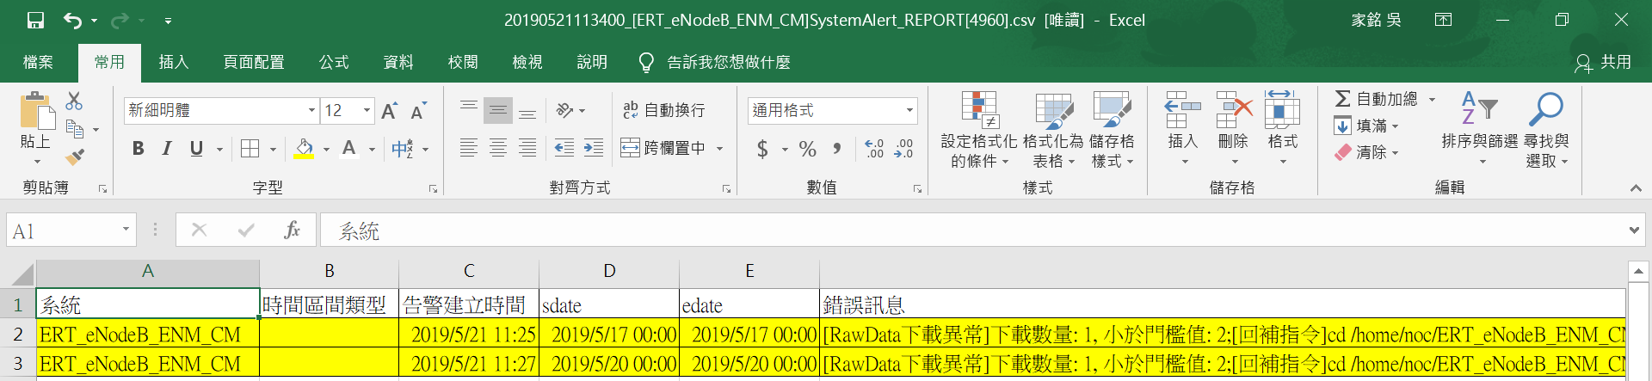

### 驗證Alert DB和Alert email告警數量

* ssh登入 AP Server 主機，​IP 為172.26.37.4，用戶名為 noc
* 接收email涵蓋的告警時間範圍
  + 起: 2019-05-21 11:25:41
  + 迄: 2019-05-21 11:27:01
  + 總告警數: 2筆
* Alert DB和Alert mail資料筆數
  + Alert mail: 2
  + Alert DB: 2
* 資料筆數一致
* 查詢指令

用putty登入172.26.37.4後

#登入MySQL

mysql -uert_pm_parser -p

SELECT COUNT(*) FROM ERT_Alert.`system_alert` WHERE create_time >= '2019-05-21 11:25:41' AND create_time <= '2019-05-21 11:27:01' AND system = 'ERT_eNodeB_ENM_CM' AND `status` = 1\G

COUNT(*): 2

### 驗證Alert DB和Alert email測試告警內容

* ssh登入AP Server 主機，​IP 為172.26.37.4，用戶名為noc
* 複製Alert DB和Alert email的告警內容到下圖
* 內容一致

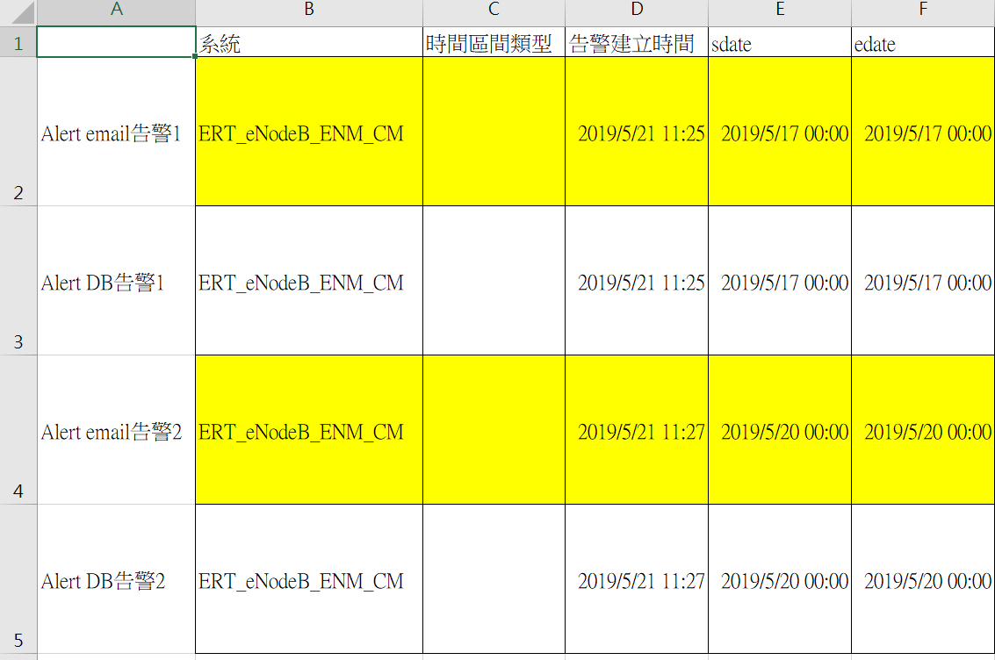

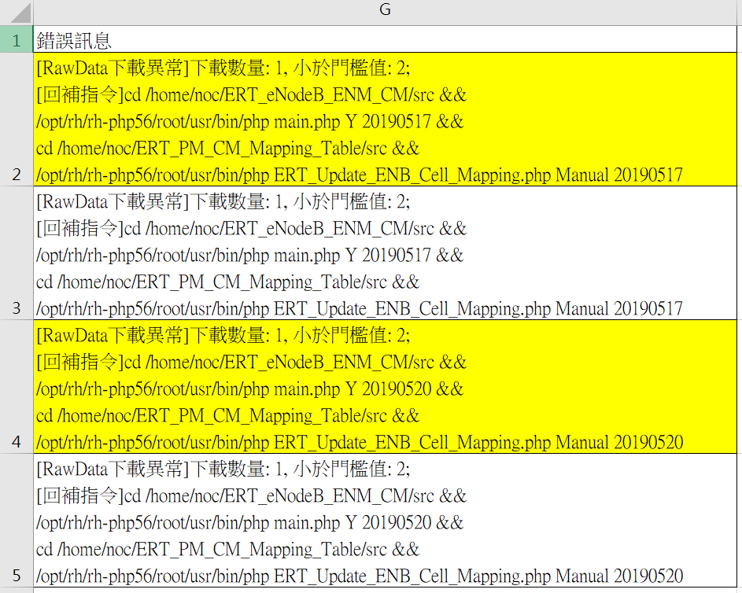

### 環境復原

* 登入DB Server 主機，​IP為172.26.37.4，用戶名為ert_pm_parser
* 設定值改回原本設定值
  + 復原後 min_size = 1
* close測試告警
* 內容一致
* Alert DB查詢指令

用putty登入172.26.37.4後

#回查時段1

#登入MySQL

mysql -uert_pm_parser -p

-- 使用原本告警門檻值，下個週期如果正常用作必須不會發出告警

UPDATE ERT_Alert.compare_config SET min_size = min_size/2 WHERE system = 'ERT_eNodeB_ENM_CM' AND type='RawData';

Rows matched: 1 Changed: 1 Warnings: 0

SELECT min_size FROM ERT_Alert.compare_config WHERE system = 'ERT_eNodeB_ENM_CM' AND type='RawData'\G

min_size: 1

-- 清除測試期間的告警 status 2就是不發mail

UPDATE ERT_Alert.`system_alert` SET `status` = 2 WHERE create_time >= '2019-05-21 11:25:41' AND system = 'ERT_eNodeB_ENM_CM' AND type='RawData';

Rows matched: 2 Changed: 2 Warnings: 0

### 環境復原驗證

* ssh登入 AP Server 主機，​IP 為172.26.37.4，用戶名為noc
* 手動執行Alert回查機制不會產生新的告警
* 執行完下文的確認指令後確實沒有產生告警
* 確認指令

用putty登入172.26.37.4後

#回查時段1

cd /home/noc/ERT_CM_MONITOR/src && /opt/rh/rh-php56/root/usr/bin/php checkAlert.php Manual 20190517 20190517

#回查時段2

cd /home/noc/ERT_CM_MONITOR/src && /opt/rh/rh-php56/root/usr/bin/php checkAlert.php Manual 20190520 20190520

#登入MySQL

mysql -uert_pm_parser -p

-- 查詢告警1

SELECT system AS '系統', period AS '時間區間類型', create_time AS '告警建立時間', sdate, edate, error_info AS '錯誤訊息' FROM ERT_Alert.`system_alert` WHERE sdate = '2019-05-17' AND system = 'ERT_eNodeB_ENM_CM' AND period = '' AND type = 'RawData' AND `status` = 1\G

Empty set (0.00 sec)

-- 查詢告警2

SELECT system AS '系統', period AS '時間區間類型', create_time AS '告警建立時間', sdate, edate, error_info AS '錯誤訊息' FROM ERT_Alert.`system_alert` WHERE sdate = '2019-05-20' AND system = 'ERT_eNodeB_ENM_CM' AND period = '' AND type = 'RawData' AND `status` = 1\G

Empty set (0.00 sec)

## 驗證總結

* ​​驗證Raw Data Server的檔案數量與實際下載檔案數量一致(7.4.3)
* 驗證告警門檻值調整流程(7.4.4)
* 驗證下載的檔案數量小於告警門檻值會產生告警訊息(7.4.5)
* 驗證Alert機制根據告警訊息產生Alert email(7.4.6)
* 驗證Alert email告警訊息內容與Alert DB內容一致(7.4.8, 1.4.9)

# TC_08 Site數量低於告警門檻值時發Alert email

## 驗證項目

* ​​驗證下載檔案與Parsing DB的Site數量一致
* 驗證手動調整告警門檻值流程
* 驗證Parsing DB的Site數量小於告警門檻值會產生告警訊息
* 驗證Alert機制根據告警訊息產生Alert email
* 驗證Alert email告警訊息內容與Alert DB內容一致

## 驗證方式

* 登入到AP Server檢查2個日期的下載檔案的Site數量
* 登入到Parsing DB查詢2個日期的Site數量
* ​​比對下載檔案和Parsing DB的Site數量
* 在Alert DB修改告警門檻值為原值2倍
* 手動執行Alert回查機制產生告警訊息
* 手動執行Alert email功能及執行log確認
* 擷取User的Alert email與並計算告警筆數
* 驗證Alert email與Alert DB告警數一致
* 驗證Alert email與Alert DB測試告警內容一致

## 驗證條件

* 指定測試2個日期進行驗證
  + 2019-05-23
  + 2019-05-24

## 驗證流程

### 登入到AP Server檢查2個日期的下載檔案的Site數量

* ​​ssh登入AP Server，​IP為172.26.37.4，用戶名為 noc
* 檔案路徑
  + 2019-05-23
    - /DATA/ERT_eNodeB_ENM_CM/download/scheduled_export_3GPP_2019-05-23*
  + 2019-05-24
    - /DATA/ERT_eNodeB_ENM_CM/download/scheduled_export_3GPP_2019-05-24*
* 檢查Site數量
  + 2019-05-23
    - Site數量: 4899
  + 2019-05-24
    - Site數量: 4899
* 查詢指令如下：

用putty登入172.26.37.4後

#2019-05-23 ENB數量

cd ~

rm -rf /DATA/checkCMData/*

cp /DATA/ERT_eNodeB_ENM_CM/download/scheduled_export_3GPP_2019-05-23*.zip /DATA/checkCMData

cd /DATA/checkCMData

unzip scheduled_export_3GPP_2019-05-23T(按tab)

rm scheduled_export_3GPP_2019-05-23*.zip

split -b 50M scheduled_export_3GPP_2019-05-23T*.xml "part"

mkdir split

mv part* split

rm scheduled_export_3GPP_2019-05-23T*.xml

cd split

grep -rnw * -H -e '<xn:MeContext id=' | wc -l

4899

#2019-05-24 ENB數量

cd ~

rm -rf /DATA/checkCMData/*

cp /DATA/ERT_eNodeB_ENM_CM/download/scheduled_export_3GPP_2019-05-24*.zip /DATA/checkCMData

cd /DATA/checkCMData

unzip scheduled_export_3GPP_2019-05-24T(按tab)

rm scheduled_export_3GPP_2019-05-24*.zip

split -b 50M scheduled_export_3GPP_2019-05-24T*.xml "part"

mkdir split

mv part* split

rm scheduled_export_3GPP_2019-05-24T*.xml

cd split

grep -rnw * -H -e '<xn:MeContext id=' | wc -l

4900

### 登入到Parsing DB查詢2個日期的ENB數量

* ssh登入AP Server 主機，​IP 為172.26.37.4，用戶名為 noc
* MySQL user: ert_pm_parser
* ​​資料保存於
  + DB: ERT_eNodeB_ENM_CM
  + Table: vsdatamecontext
* 檢查ENB數量
  + 2019-05-23
    - Site數量: 4899
  + 2019-05-24
    - Site數量: 4900
* 查詢指令如下：

用putty登入172.26.37.4後

mysql -uert_pm_parser -p

-- 2019-05-23

SELECT COUNT(*) AS 'Site數量' FROM ERT_eNodeB_ENM_CM.vsdatamecontext WHERE vardatetime = '2019-05-23' \G

Site數量: 4899

-- 2019-05-24

SELECT COUNT(*) AS 'Site數量' FROM ERT_eNodeB_ENM_CM.vsdatamecontext WHERE vardatetime = '2019-05-24' \G

Site數量: 4900

### 比對下載檔案和Parsing DB的Site數量

|  |  |  |
| --- | --- | --- |
| 檔案時間 | 下載檔案Site數量 | Parsing DB Site數量 |
| 2019-05-23 | 4899 | 4899 |
| 2019-05-24 | 4900 | 4900 |

* 從上表可知下載檔案Site數量與Parsing DB Site數量一致

### 在Alert DB修改告警門檻值為原值2倍

* 登入DB Server 主機，​IP為172.26.37.4，用戶名為ert_pm_parser
* ​​資料保存於DB: ERT_Alert、Table: compare_config
* 目前告警門檻值: 4736
* 修改後告警門檻值: 9472
* 查詢及修改指令如下：

​​用putty登入172.26.37.4後

mysql -uert_pm_parser -p

SELECT min_size FROM ERT_Alert.compare_config WHERE system = 'ERT_eNodeB_ENM_CM' AND type='Site'\G

min_size: 4736

UPDATE ERT_Alert.compare_config SET min_size = min_size*2 WHERE system = 'ERT_eNodeB_ENM_CM' AND type='Site';

Rows matched: 1 Changed: 1 Warnings: 0

SELECT min_size FROM ERT_Alert.compare_config WHERE system = 'ERT_eNodeB_ENM_CM' AND type='Site'\G

min_size: 9472

### 手動執行Alert回查機制產生告警訊息

* 登入AP Server 主機，​IP為172.26.37.4，用戶名為noc
* Alert回查
  + 時段1: 2019-05-23
  + 時段2: 2019-05-24
* 產生告警訊息
  + 時段1
    - 系統: ERT_eNodeB_ENM_CM
    - 時間區間類型:
    - 告警建立時間: 2019-05-24 11:01:05
    - sdate: 2019-05-23 00:00:00
    - edate: 2019-05-23 00:00:00
    - 錯誤訊息: [Site數量異常]解析Site數量=4899, 小於門檻值:9472;[回補指令]cd /home/noc/ERT_eNodeB_ENM_CM/src && /opt/rh/rh-php56/root/usr/bin/php main.php N 20190523 && cd /home/noc/ERT_PM_CM_Mapping_Table/src && /opt/rh/rh-php56/root/usr/bin/php ERT_Update_ENB_Cell_Mapping.php Manual 20190523
  + 時段2
    - 系統: ERT_eNodeB_ENM_CM
    - 時間區間類型:
    - 告警建立時間: 2019-05-24 11:01:52
    - sdate: 2019-05-24 00:00:00
    - edate: 2019-05-24 00:00:00
    - 錯誤訊息: [Site數量異常]解析Site數量=4900, 小於門檻值:9472;[回補指令]cd /home/noc/ERT_eNodeB_ENM_CM/src && /opt/rh/rh-php56/root/usr/bin/php main.php N 20190524 && cd /home/noc/ERT_PM_CM_Mapping_Table/src && /opt/rh/rh-php56/root/usr/bin/php ERT_Update_ENB_Cell_Mapping.php Manual 20190524
* 告警數量: 2筆
* 確認指令

用putty登入172.26.37.4後

#回查時段1

cd /home/noc/ERT_CM_MONITOR/src && /opt/rh/rh-php56/root/usr/bin/php checkAlert.php Manual 20190523 20190523

#回查時段2

cd /home/noc/ERT_CM_MONITOR/src && /opt/rh/rh-php56/root/usr/bin/php checkAlert.php Manual 20190524 20190524

#登入MySQL

mysql -uert_pm_parser -p

-- 查詢告警1

SELECT system AS '系統', period AS '時間區間類型', create_time AS '告警建立時間', sdate, edate, error_info AS '錯誤訊息' FROM ERT_Alert.`system_alert` WHERE sdate = '2019-05-23' AND system = 'ERT_eNodeB_ENM_CM' AND period = '' AND type = 'Site' AND `status` = 1\G

*************************** 1. row ***************************

系統: ERT_eNodeB_ENM_CM

時間區間類型:

告警建立時間: 2019-05-24 11:01:05

sdate: 2019-05-23 00:00:00

edate: 2019-05-23 00:00:00

錯誤訊息: [Site數量異常]解析Site數量=4899, 小於門檻值:9472;[回補指令]cd /home/noc/ERT_eNodeB_ENM_CM/src && /opt/rh/rh-php56/root/usr/bin/php main.php N 20190523 && cd /home/noc/ERT_PM_CM_Mapping_Table/src && /opt/rh/rh-php56/root/usr/bin/php ERT_Update_ENB_Cell_Mapping.php Manual 20190523

-- 查詢告警2

SELECT system AS '系統', period AS '時間區間類型', create_time AS '告警建立時間', sdate, edate, error_info AS '錯誤訊息' FROM ERT_Alert.`system_alert` WHERE sdate = '2019-05-24' AND system = 'ERT_eNodeB_ENM_CM' AND period = '' AND type = 'Site' AND `status` = 1\G

*************************** 1. row ***************************

系統: ERT_eNodeB_ENM_CM

時間區間類型:

告警建立時間: 2019-05-24 11:01:52

sdate: 2019-05-24 00:00:00

edate: 2019-05-24 00:00:00

錯誤訊息: [Site數量異常]解析Site數量=4900, 小於門檻值:9472;[回補指令]cd /home/noc/ERT_eNodeB_ENM_CM/src && /opt/rh/rh-php56/root/usr/bin/php main.php N 20190524 && cd /home/noc/ERT_PM_CM_Mapping_Table/src && /opt/rh/rh-php56/root/usr/bin/php ERT_Update_ENB_Cell_Mapping.php Manual 20190524

### 手動執行Alert email功能及執行log確認

* 從172.26.37.4 ssh登入Mail AP Server 主機，​IP 為10.108.58.152，用戶名為 noc
* 發送email給user
* Log有2筆告警，如下所示
* 發送指令

​​用putty登入172.26.37.4後

ssh noc@10.108.58.152

#發送指令

cd /home/noc/ParsingAlarm/pm_cm_src && /opt/lampp/bin/php sendSystemAlert.php

#檢查發送結果

vi ~/ParsingAlarm/log/trace2019-05-24.log #shift + G然後從後面找最近的執行紀錄

[2019-05-24 11:06:07][INFO][send mail success

Body=[

<html><body><table border = '2'>

<tr><td>﻿系統</td><td>時間區間類型</td><td>告警建立時間</td><td>sdate</td><td>edate</td><td>錯誤訊息</td></tr>

<tr><td>ERT_eNodeB_ENM_CM</td><td></td><td>2019-05-24 11:01:05</td><td>2019-05-23 00:00:00</td><td>2019-05-23 00:00:00</td><td>[Site數量異常]解析Site數量=4899, 小於門檻值:9472;[回補指令]cd /home/noc/ERT_eNodeB_ENM_CM/src &amp;&amp; /opt/rh/rh-php56/root/usr/bin/php main.php N 20190523 &amp;&amp; cd /home/noc/ERT_PM_CM_Mapping_Table/src &amp;&amp; /opt/rh/rh-php56/root/usr/bin/php ERT_Update_ENB_Cell_Mapping.php Manual 20190523</td></tr>

<tr><td>ERT_eNodeB_ENM_CM</td><td></td><td>2019-05-24 11:01:52</td><td>2019-05-24 00:00:00</td><td>2019-05-24 00:00:00</td><td>[Site數量異常]解析Site數量=4900, 小於門檻值:9472;[回補指令]cd /home/noc/ERT_eNodeB_ENM_CM/src &amp;&amp; /opt/rh/rh-php56/root/usr/bin/php main.php N 20190524 &amp;&amp; cd /home/noc/ERT_PM_CM_Mapping_Table/src &amp;&amp; /opt/rh/rh-php56/root/usr/bin/php ERT_Update_ENB_Cell_Mapping.php Manual 20190524</td></tr>

</table></body></html>

]]

### 擷取User的Alert email與並計算告警筆數

* 請User轉寄收到的告警email
* 截圖email附加的csv
  + 黃色是測試告警
  + 沒有變色的是排程程式受修改告警門檻值產生的告警
  + 共有2筆告警

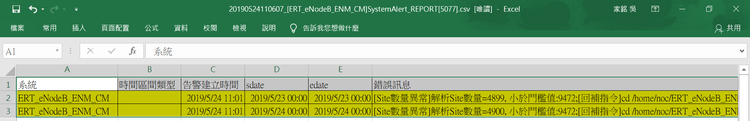

### 驗證Alert email與Alert DB告警數一致

* ssh登入 AP Server 主機，​IP 為172.26.37.4，用戶名為 noc
* 接收email涵蓋的告警時間範圍:
  + 起: 2019-05-24 11:01:05
  + 迄: 2019-05-24 11:01:52
  + 總告警數: 2筆
* Alert DB和Alert mail資料筆數:
  + Alert mail: 2
  + Alert DB: 2
* 資料筆數一致
* 查詢指令

用putty登入172.26.37.4後

#登入MySQL

mysql -uert_pm_parser -p

SELECT COUNT(*) FROM ERT_Alert.`system_alert` WHERE create_time >= '2019-05-24 11:01:05' AND create_time <= '2019-05-24 11:01:52' AND system = 'ERT_eNodeB_ENM_CM' AND `status` = 1\G

COUNT(*): 2

### 驗證Alert email與Alert DB測試告警內容一致

* ssh登入 AP Server 主機，​IP 為172.26.37.4，用戶名為noc
* 複製Alert DB和Alert mail的告警內容到下圖
* 內容一致

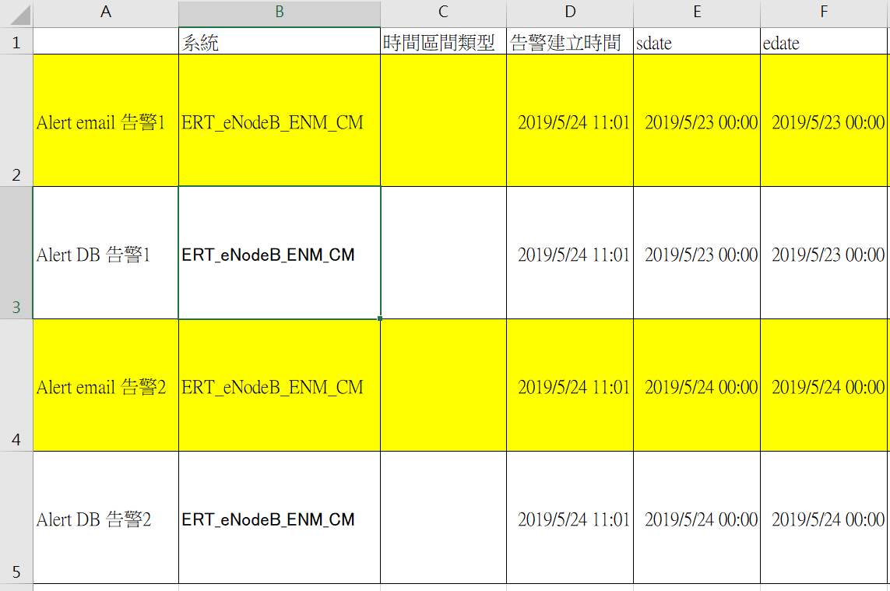

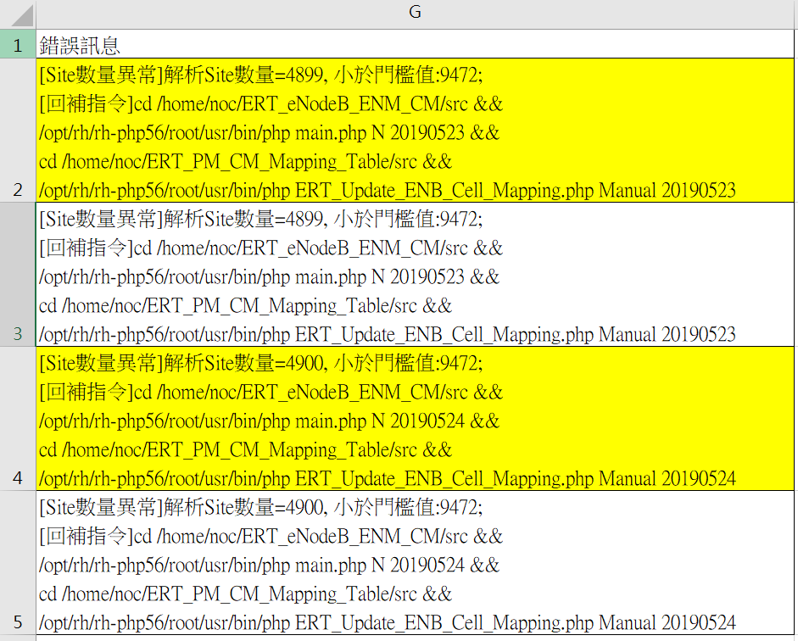

### 環境復原

* 登入DB Server 主機，​IP為172.26.37.4，用戶名為ert_pm_parser
* 設定值改回原本設定值
  + 復原後 min_size = 4736
* close測試告警
* 內容一致
* Alert DB查詢指令

用putty登入172.26.37.4後

#回查時段1

#登入MySQL

mysql -uert_pm_parser -p

-- 使用原本告警門檻值，下個週期如果正常用作必須不會發出告警

UPDATE ERT_Alert.compare_config SET min_size = min_size/2 WHERE system = 'ERT_eNodeB_ENM_CM' AND type='Site';

Rows matched: 1 Changed: 1 Warnings: 0

SELECT min_size FROM ERT_Alert.compare_config WHERE system = 'ERT_eNodeB_ENM_CM' AND type='Site'\G

min_size: 4736

-- 清除測試期間的告警 status 2就是不發mail

UPDATE ERT_Alert.`system_alert` SET `status` = 2 WHERE create_time >= '2019-05-24 11:01:05' AND system = 'ERT_eNodeB_ENM_CM' AND type='Site';

Rows matched: 2 Changed: 2 Warnings: 0

### 環境復原驗證

* ssh登入 AP Server 主機，​IP 為172.26.37.4，用戶名為noc
* 手動執行Alert回查機制不會產生新的告警
* 執行完下文的確認指令後確實沒有產生告警
* 確認指令

用putty登入172.26.37.4後

#回查時段1

cd /home/noc/ERT_CM_MONITOR/src && /opt/rh/rh-php56/root/usr/bin/php checkAlert.php Manual 20190523 20190523

#回查時段2

cd /home/noc/ERT_CM_MONITOR/src && /opt/rh/rh-php56/root/usr/bin/php checkAlert.php Manual 20190524 20190524

#登入MySQL

mysql -uert_pm_parser -p

-- 查詢告警1

SELECT system AS '系統', period AS '時間區間類型', create_time AS '告警建立時間', sdate, edate, error_info AS '錯誤訊息' FROM ERT_Alert.`system_alert` WHERE sdate = '2019-05-23' AND system = 'ERT_eNodeB_ENM_CM' AND period = '' AND type = 'Site' AND `status` = 1\G

Empty set (0.00 sec)

-- 查詢告警2

SELECT system AS '系統', period AS '時間區間類型', create_time AS '告警建立時間', sdate, edate, error_info AS '錯誤訊息' FROM ERT_Alert.`system_alert` WHERE sdate = '2019-05-24' AND system = 'ERT_eNodeB_ENM_CM' AND period = '' AND type = 'Site' AND `status` = 1\G

Empty set (0.00 sec)

## 驗證總結

* ​​驗證下載檔案與Parsing DB的ENB數量一致(8.4.3)
* 驗證手動調整告警門檻值流程(8.4.4)
* 驗證Parsing DB的ENB數量小於告警門檻值會產生告警訊息(8.4.5)
* 驗證Alert機制根據告警訊息產生Alert email(8.4.6)
* 驗證Alert email告警訊息內容與Alert DB內容一致(8.4.8, 8.4.9)

# TC_09 Mapping Table Cell數量不等於Parsing DB的Cell數量時發Alert email

## 驗證項目

* ​​驗證Mapping Table與Parsing DB的Cell數量一致
* 驗證Mapping Table的Cell數量不等於告警門檻值會產生告警訊息
* 驗證Alert機制根據告警訊息產生Alert email
* 驗證Alert email告警訊息內容與Alert DB內容一致

## 驗證方式

* 登入到PM ENB DB查詢Mapping Table 2個日期的Cell數量
* 登入到Parsing DB查詢2個日期的Cell數量
* ​​比對Mapping Table和Parsing DB上的相同日期的Cell數量
* Mapping Table的2個日期的資料各刪除100筆
* 手動執行Alert回查機制產生告警訊息
* 手動執行Alert email功能及執行log確認
* 擷取User的Alert email與並計算告警筆數
* 驗證Alert email與Alert DB告警數一致
* 驗證Alert email與Alert DB測試告警內容一致
* 執行告警的回補指令
* 再次手動執行Alert回查機制不會產生告警訊息

## 驗證條件

* 指定測試2個日期進行驗證(不能選擇測試當天日期，因為會影響到PM)
  + 2019-05-22
  + 2019-05-23

## 驗證流程

### 登入到PM ENB DB查詢Mapping Table 2個日期的Cell數量

* ​​ssh登入AP Server 主機，​IP為172.26.37.4，用戶名為 noc
* MySQL ip:172.26.37.3, user: ert_pm_parser
* 資料保存於DB: ERT_Config，Table: ERT_eNodeB_Cell_Mapping
* 檢查Mapping Table Cell數量
  + 2019-05-22
    - cell數量: 19809
  + 2019-05-23
    - cell數量: 19712
* 查詢指令如下：

用putty登入172.26.37.4後

mysql -h172.26.37.3 -uert_pm_parser -p

-- 2019-05-22

SELECT COUNT(*) AS 'cell數量' FROM ERT_Config.ERT_eNodeB_Cell_Mapping WHERE sdate = '2019-05-22'\G

cell數量: 19809

-- 2019-05-23

SELECT COUNT(*) AS 'cell數量' FROM ERT_Config.ERT_eNodeB_Cell_Mapping WHERE sdate = '2019-05-23'\G

cell數量: 19712

### 登入到Parsing DB查詢2個日期的Cell數量

* ssh登入AP Server 主機，​IP 為172.26.37.4，用戶名為 noc
* MySQL user: ert_pm_parser
* ​​資料保存於
  + DB: ERT_eNodeB_ENM_CM
  + Table: vsdataeutrancelltdd、vsdataeutrancellfdd
* 檢查Cell數量(vsdataeutrancelltdd + vsdataeutrancellfdd)
  + 2019-05-22
    - cell數量: 19809
  + 2019-05-23
    - cell數量: 19712
* 查詢指令如下：

用putty登入172.26.37.4後

mysql -uert_pm_parser -p

-- 2019-05-22

SELECT SUM(count) AS 'cell數量' FROM (

SELECT COUNT(*) AS count FROM ERT_eNodeB_ENM_CM.vsdataeutrancelltdd WHERE vardatetime = '2019-05-22'

UNION ALL

SELECT COUNT(*) AS count FROM ERT_eNodeB_ENM_CM.vsdataeutrancellfdd WHERE vardatetime = '2019-05-22'

) a\G

cell數量: 19809

-- 2019-05-23

SELECT SUM(count) AS 'cell數量' FROM (

SELECT COUNT(*) AS count FROM ERT_eNodeB_ENM_CM.vsdataeutrancelltdd WHERE vardatetime = '2019-05-23'

UNION ALL

SELECT COUNT(*) AS count FROM ERT_eNodeB_ENM_CM.vsdataeutrancellfdd WHERE vardatetime = '2019-05-23'

) a\G

cell數量: 19712

### 比對Mapping Table和Parsing DB上的相同日期的Cell數量

|  |  |  |
| --- | --- | --- |
| 日期 | Mapping Table Cell數量 | Parsing DB Cell數量 |
| 2019-05-22 | 19809 | 19809 |
| 2019-05-23 | 19712 | 19712 |

* 從上表可知Mapping Table和Parsing DB cell數量一致

### Mapping Table的2個日期的資料各刪除100筆

* ssh登入AP Server 主機，​IP為172.26.37.4，用戶名為 noc
* MySQL ip:172.26.37.3, user: ert_pm_parser
* ​​資料保存於DB: ERT_Config，Table: ERT_eNodeB_Cell_Mapping
* 檢查目前Cell數量
  + 2019-05-22: 19809
  + 2019-05-23: 19812
* 檢查修改後Cell數量
  + 2019-05-22: 19709
  + 2019-05-23: 19712
* 查詢指令如下：

​​用putty登入172.26.37.4後

mysql -h172.26.37.3 -uert_pm_parser -p

-- 檢查2019-05-22現有

SELECT COUNT(*) AS 'cell數量' FROM ERT_Config.ERT_eNodeB_Cell_Mapping WHERE sdate = '2019-05-22'\G

cell數量: 19809

-- 檢查2019-05-23現有

SELECT COUNT(*) AS 'cell數量' FROM ERT_Config.ERT_eNodeB_Cell_Mapping WHERE sdate = '2019-05-23'\G

cell數量: 19812

-- 刪除2019-05-22的100筆資料

DELETE FROM ERT_Config.ERT_eNodeB_Cell_Mapping WHERE sdate = '2019-05-22' LIMIT 100;

-- 刪除2019-05-23的100筆資料

DELETE FROM ERT_Config.ERT_eNodeB_Cell_Mapping WHERE sdate = '2019-05-23' LIMIT 100;

-- 檢查2019-05-22現有

SELECT COUNT(*) AS 'cell數量' FROM ERT_Config.ERT_eNodeB_Cell_Mapping WHERE sdate = '2019-05-22'\G

cell數量: 19709

-- 檢查2019-05-23現有

SELECT COUNT(*) AS 'cell數量' FROM ERT_Config.ERT_eNodeB_Cell_Mapping WHERE sdate = '2019-05-23'\G

cell數量: 19712

### 手動執行Alert回查機制產生告警訊息

* ssh登入AP Server 主機，​IP為172.26.37.4，用戶名為 noc
* MySQL ip: 172.26.37.4, user: ert_pm_parser
* 告警訊息保存於DB: ERT_Alert、Table: system_alert
* 產生告警訊息
  + 告警1
    - 系統: ERT_eNodeB_ENM_CM
    - 時間區間類型:
    - 告警建立時間: 2019-05-24 11:42:26
    - sdate: 2019-05-22 00:00:00
    - edate: 2019-05-22 00:00:00
    - 錯誤訊息: [Mapping Table數量異常]Parsing DB有19809個Cell, Mapping Table有19709個Cell，相差100個Cell;[回補指令]cd /home/noc/ERT_PM_CM_Mapping_Table/src && /opt/rh/rh-php56/root/usr/bin/php ERT_Update_ENB_Cell_Mapping.php Manual 20190522
  + 告警2
    - 系統: ERT_eNodeB_ENM_CM
    - 時間區間類型:
    - 告警建立時間: 2019-05-24 11:43:25
    - sdate: 2019-05-23 00:00:00
    - edate: 2019-05-23 00:00:00
    - 錯誤訊息: [Mapping Table數量異常]Parsing DB有19812個Cell, Mapping Table有19712個Cell，相差100個Cell;[回補指令]cd /home/noc/ERT_PM_CM_Mapping_Table/src && /opt/rh/rh-php56/root/usr/bin/php ERT_Update_ENB_Cell_Mapping.php Manual 20190523
* 指令

用putty登入172.26.37.4後

#回查時段1

cd /home/noc/ERT_CM_MONITOR/src && /opt/rh/rh-php56/root/usr/bin/php checkAlert.php Manual 20190522 20190522

#回查時段2

cd /home/noc/ERT_CM_MONITOR/src && /opt/rh/rh-php56/root/usr/bin/php checkAlert.php Manual 20190523 20190523

#登入MySQL

mysql -h172.26.37.4 -uert_pm_parser -p

-- 查詢告警1

SELECT system AS '系統', period AS '時間區間類型', create_time AS '告警建立時間', sdate, edate, error_info AS '錯誤訊息' FROM ERT_Alert.`system_alert` WHERE sdate = '2019-05-22' AND system = 'ERT_eNodeB_ENM_CM' AND period = '' AND type = 'MappingTable' AND `status` = 1\G

*************************** 1. row ***************************

系統: ERT_eNodeB_ENM_CM

時間區間類型:

告警建立時間: 2019-05-24 11:42:26

sdate: 2019-05-22 00:00:00

edate: 2019-05-22 00:00:00

錯誤訊息: [Mapping Table數量異常]Parsing DB有19809個Cell, Mapping Table有19709個Cell，相差100個Cell;[回補指令]cd /home/noc/ERT_PM_CM_Mapping_Table/src && /opt/rh/rh-php56/root/usr/bin/php ERT_Update_ENB_Cell_Mapping.php Manual 20190522

-- 查詢告警2

SELECT system AS '系統', period AS '時間區間類型', create_time AS '告警建立時間', sdate, edate, error_info AS '錯誤訊息' FROM ERT_Alert.`system_alert` WHERE sdate = '2019-05-23' AND system = 'ERT_eNodeB_ENM_CM' AND period = '' AND type = 'MappingTable' AND `status` = 1\G

*************************** 1. row ***************************

系統: ERT_eNodeB_ENM_CM

時間區間類型:

告警建立時間: 2019-05-24 11:43:25

sdate: 2019-05-23 00:00:00

edate: 2019-05-23 00:00:00

錯誤訊息: [Mapping Table數量異常]Parsing DB有19812個Cell, Mapping Table有19712個Cell，相差100個Cell;[回補指令]cd /home/noc/ERT_PM_CM_Mapping_Table/src && /opt/rh/rh-php56/root/usr/bin/php ERT_Update_ENB_Cell_Mapping.php Manual 20190523

### 手動執行Alert email功能及執行log確認

* ​​從172.26.37.4 ssh登入Mail AP Server 主機，​IP 為10.108.58.152，用戶名為 noc
* 發送email給user
* email會包含2筆告警
* 發送指令

​​用putty登入172.26.37.4後

ssh noc@10.108.58.152

#發送指令

cd /home/noc/ParsingAlarm/pm_cm_src && /opt/lampp/bin/php sendSystemAlert.php

#檢查發送結果

vi ~/ParsingAlarm/log/trace2019-05-24.log #shift + G然後從後面找最近的執行紀錄

[2019-05-24 11:49:15][INFO][send mail success

Body=[

<html><body><table border = '2'>

<tr><td>﻿系統</td><td>時間區間類型</td><td>告警建立時間</td><td>sdate</td><td>edate</td><td>錯誤訊息</td></tr>

<tr><td>ERT_eNodeB_ENM_CM</td><td></td><td>2019-05-24 11:42:26</td><td>2019-05-22 00:00:00</td><td>2019-05-22 00:00:00</td><td>[Mapping Table數量異常]Parsing DB有19809個Cell, Mapping Table有19709個Cell，相差100個Cell;[回補指令]cd /home/noc/ERT_PM_CM_Mapping_Table/src &amp;&amp; /opt/rh/rh-php56/root/usr/bin/php ERT_Update_ENB_Cell_Mapping.php Manual 20190522</td></tr>

<tr><td>ERT_eNodeB_ENM_CM</td><td></td><td>2019-05-24 11:43:25</td><td>2019-05-23 00:00:00</td><td>2019-05-23 00:00:00</td><td>[Mapping Table數量異常]Parsing DB有19812個Cell, Mapping Table有19712個Cell，相差100個Cell;[回補指令]cd /home/noc/ERT_PM_CM_Mapping_Table/src &amp;&amp; /opt/rh/rh-php56/root/usr/bin/php ERT_Update_ENB_Cell_Mapping.php Manual 20190523</td></tr>

</table></body></html>

]]

### 擷取User的Alert email並計算筆數

* 請User轉寄收到的告警email
* 截圖email附加的csv
  + 黃色是測試告警
  + 沒有變色的是排程程式受修改告警門檻值產生的告警
  + 共有2筆告警

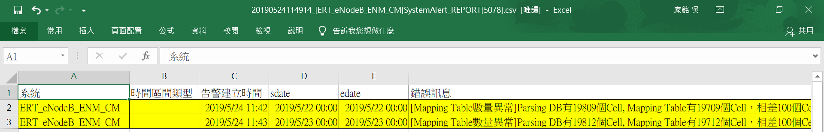

### 驗證Alert email與Alert DB告警數一致

* ssh登入AP Server 主機，​IP 為172.26.37.4，用戶名為 noc
* 接收mail涵蓋的告警時間範圍:
  + 起: 2019-05-24 11:42:26
  + 迄: 2019-05-24 11:43:25
* Alert DB和Alert mail資料筆數:
  + Alert mail: 2
  + Alert DB: 2
* 資料筆數一致
* 查詢指令

用putty登入172.26.37.4後

#登入MySQL

mysql -uert_pm_parser -p

SELECT COUNT(*) FROM ERT_Alert.`system_alert` WHERE create_time >= '2019-05-24 11:42:26' AND create_time <= '2019-05-24 11:43:25' AND system = 'ERT_eNodeB_ENM_CM' AND `status` = 1\G

COUNT(*): 2

### 驗證Alert email與Alert DB測試告警內容一致

* ssh登入AP Server 主機，​IP為172.26.37.4，用戶名為 noc
* 複製Alert DB和Alert mail的告警內容到下圖可知內容一致

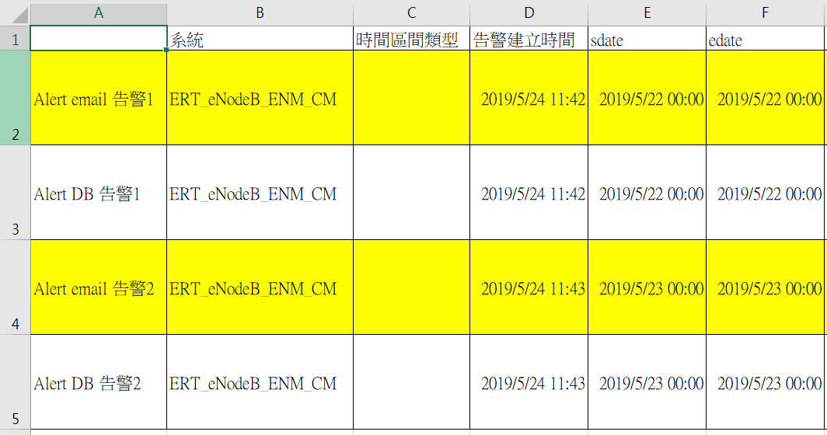

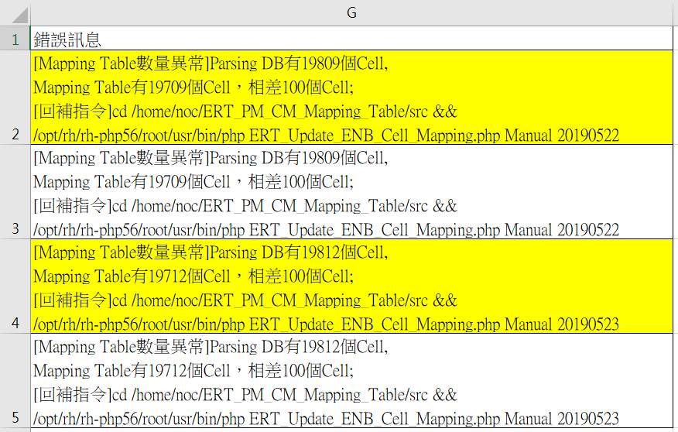

### 環境復原

* 登入DB Server 主機，​IP為172.26.37.4，用戶名為ert_pm_parser
* 執行Mapping Table回補指令並關閉測試的告警
* close測試告警
* 執行指令

用putty登入172.26.37.4後

# 回補Mapping Table 20190522

cd /home/noc/ERT_PM_CM_Mapping_Table/src && /opt/rh/rh-php56/root/usr/bin/php ERT_Update_ENB_Cell_Mapping.php Manual 20190522

# 回補Mapping Table 20190523

cd /home/noc/ERT_PM_CM_Mapping_Table/src && /opt/rh/rh-php56/root/usr/bin/php ERT_Update_ENB_Cell_Mapping.php Manual 20190523

#登入MySQL

mysql -uert_pm_parser -p

-- close測試期間的告警 status 2就是不發mail

UPDATE ERT_Alert.`system_alert` SET `status` = 2 WHERE create_time >= '2019-05-24 11:42:26' AND system = 'ERT_eNodeB_ENM_CM';

Rows matched: 2 Changed: 2 Warnings: 0

### 環境復原驗證

* ssh登入 AP Server 主機，​IP 為172.26.37.4，用戶名為noc
* 手動執行Alert回查機制不會產生新的告警
* 執行完下文的確認指令後確實沒有產生告警
* 確認指令

用putty登入172.26.37.4後

#回查時段1

cd /home/noc/ERT_CM_MONITOR/src && /opt/rh/rh-php56/root/usr/bin/php checkAlert.php Manual 20190522 20190522

#回查時段2

cd /home/noc/ERT_CM_MONITOR/src && /opt/rh/rh-php56/root/usr/bin/php checkAlert.php Manual 20190523 20190523

#登入MySQL

mysql -uert_pm_parser -p

-- 查詢告警1

SELECT system AS '系統', period AS '時間區間類型', create_time AS '告警建立時間', sdate, edate, error_info AS '錯誤訊息' FROM ERT_Alert.`system_alert` WHERE sdate = '2019-05-22' AND system = 'ERT_eNodeB_ENM_CM' AND period = '' AND type = 'MappingTable' AND `status` = 1\G

Empty set (0.00 sec)

-- 查詢告警2

SELECT system AS '系統', period AS '時間區間類型', create_time AS '告警建立時間', sdate, edate, error_info AS '錯誤訊息' FROM ERT_Alert.`system_alert` WHERE sdate = '2019-05-23' AND system = 'ERT_eNodeB_ENM_CM' AND period = '' AND type = 'MappingTable' AND `status` = 1\G

Empty set (0.00 sec)

## 驗證總結

* ​​驗證Mapping Table的ENB數量與CM Parsing DB一致(9.4.3)
* 驗證手動調整告警門檻值流程(9.4.4)
* 驗證Mapping Table的ENB數量小於告警門檻值會產生告警訊息(9.4.5)
* 驗證Alert機制根據告警訊息產生Alert email(9.4.6)
* 驗證Alert email告警訊息內容與Alert DB內容一致(9.4.7, 9.4.8, 9.4.9)
* Mapping Table Cell數量不等於Parsing DB的Cell數量時發Alert email測試通過